Laboratorium 4
UX Writing – projektowanie komunikatów i mikrocopy
Projekt: „Seans na dziś” – aplikacja mobilna pomagająca szybko wybrać film lub serial (kontynuacja lab1)
Autor: Artur Gubanovich
Data: 8 listopada 2026 r.

1. Wprowadzenie
Celem pracy był audyt językowy i przeprojektowanie warstwy tekstowej aplikacji „Seans na dziś”. Teksty miały być jasne, zwięzłe i użyteczne, mieć ton dopasowany do sytuacji i nie zawierać manipulacji (dark patterns).
Materiał wejściowy: robocza wersja tekstów (v0) z makiet szkieletowych aplikacji. Pisano je razem z układem ekranów, więc wiele etykiet przejęto wprost z nazw pól w bazie danych i z odpowiedzi API (np. Providers, ERR_NO_PROVIDERS). Audytem objęto 27 komunikatów z 10 ekranów i stanów: onboarding, wybór kontekstu, karta tytułu, rejestracja, logowanie, lista „Na później”, stany błędów, subskrypcja Premium i usuwanie konta. Przypadki A–D z materiałów do ćwiczeń przeniesiono do kontekstu aplikacji i również przeredagowano (punkt 2.3).
Przebieg: inwentaryzacja komunikatów → audyt i klasyfikacja problemów → matryca Voice & Tone i zasady stylu → przeredagowanie w pięciu grupach komponentów → testy: zakreślacza, A/B etykiet i wskaźnik czytelności FOG-PL → wnioski.
Narzędzia: makiety „przed / po” wykonano w HTML/CSS (lab4/makiety/makiety.html) w stylistyce makiet średniej wierności (mid-fi). Pomarańczowe znaczniki na zrzutach (np. C1, E4) odpowiadają identyfikatorom w tabelach. Test zakreślacza wygenerowano z danych (lab4/makiety/zakreslacz.html). Wskaźnik FOG-PL policzono własnym skryptem – szczegóły w punkcie 5.3.

2. Audyt językowy

2.1. Zakres
Tabela 1. Zakres audytu.
Grupa komponentów | Liczba komunikatów | Identyfikatory
Przyciski i CTA | 6 | C1, C2, C3, C4, C5, C6
Błędy i powiadomienia (toast) | 8 | E1, E2, E3, E4, E5, E6, E7, E8
Formularze, placeholdery i podpowiedzi | 6 | F1, F2, F3, F4, F5, F6
Pusty stan i onboarding | 4 | P1, P2, P3, P4
Okna dialogowe i dark patterns | 3 | D1, D2, D3
Razem | 27

2.2. Zidentyfikowane problemy
Każdy komunikat oceniono pod kątem jasności (żargon, skróty, anglicyzmy), zwięzłości (zbędne słowa, strona bierna), użyteczności (czy wskazuje krok zaradczy), tonu (lęk, obwinianie) i uczciwości (manipulacja). Jeden komunikat może mieć kilka problemów.
Tabela 2. Kategorie problemów w wersji v0.
Kategoria problemu | Komunikaty | Przykłady z wersji v0
Żargon techniczny i kody błędów | E1, E3, E4, F1, P3 (5) | auth_fail_0x892, ERR_NO_PROVIDERS, Błąd 503, „Brak danych do wyświetlenia”
Anglicyzmy z kodu i API | E2, E3, F3, F5, P1 (5) | Dashboard, Mood, Providers, Single/Multi, Watchlist, Network error, Retry
Ogólne etykiety przycisków | C1, C2, C3, C4, C6 (5) | Dalej, OK, Przejdź, Dodaj, Wyślij formularz, Odśwież
Brak kroku zaradczego | E1, E2, E4, E5, E6 (5) | komunikat mówi, że coś nie działa, ale nie mówi, co zrobić
Sformułowania budzące lęk lub obwiniające | E1, E6, C5, P4 (4) | „błąd krytyczny”, „nieprawidłowy”, „musisz”, „Pomiń”
Błędy stylistyczne i niespójność | E6, E8, F2, F4, E7 (5) | email / E-mail, „Data ur.”, strona bierna, placeholder = etykieta, „Home” i „Dashboard” dla tego samego ekranu
Dwuznaczność | D1, C4, E7 (3) | „Anuluj” w dialogu anulowania, „OK”, „Operacja zakończona”
Dark patterns (confirmshaming, ukryta opcja) | D2, D3 (2) | wywoływanie poczucia winy, presja społeczna, szary mały przycisk rezygnacji

Najczęstsze problemy to żargon techniczny oraz ogólne etykiety przycisków. Wynika to z tego, że teksty v0 pisano z perspektywy systemu („operacja”, „format pola”, „kryteria”), a nie z perspektywy użytkownika, który po pracy chce szybko wybrać film. Najpoważniejsze problemy etyczne dotyczą dwóch dialogów (D2, D3), w których zastosowano confirmshaming. To ten sam wzorzec, który w lab1 wskazano jako słabość konkurencji (PP1 – baner zgody bez opcji odmowy).

2.3. Przypadki A–D z materiałów
Tabela 3. Przypadki A–D z materiałów i ich odpowiedniki w aplikacji.
Przypadek | Stary tekst i problem | Nowa wersja | W aplikacji
A – przycisk w oknie dialogowym | „Czy na pewno chcesz anulować subskrypcję? [OK] [Anuluj]”  „Anuluj” jest dwuznaczne: anuluje subskrypcję czy zamyka okno? | „Anulować subskrypcję Premium?” [Zachowaj Premium] [Anuluj subskrypcję] | D1, D2
B – błąd logowania | „Wystąpił błąd krytyczny auth_fail_0x892. Złe zapytanie.”  żargon, lęk, brak instrukcji | „E-mail i hasło do siebie nie pasują. Sprawdź, czy nie masz włączonego Caps Lock, albo ustaw nowe hasło.” | E1
C – formularz rejestracji | „Wprowadź poprawne i bezpieczne hasło zgodne z polityką bezpieczeństwa firmy z 2024 r.”  za długi, nie podaje wymagań | „Co najmniej 8 znaków, wielka litera i cyfra” + lista odhaczana podczas pisania | F1
D – usuwanie konta | „Nie, chcę zachować konto i nie tracić wszystkich zebranych punktów oraz promocji!” vs „Tak, usuń”  confirmshaming | „Usunąć konto na zawsze? Usuniemy Twoje oceny, listy i ustawienia. Tego nie da się cofnąć.” [Nie usuwaj] [Usuń konto] | D3

Scenariusze 1–3 z materiałów również mają odpowiedniki w projekcie: walidacja hasła i pola z formatem (F1, F2 – odpowiednik pola NIP), anulowanie subskrypcji VOD (D2) i pusty stan listy (P1).

3. Matryca Voice & Tone

3.1. Głos marki (Voice) – stały
„Seans na dziś” mówi jak znajomy kinoman, który pomaga wybrać film w kilka minut. Wynika to z grupy docelowej z lab1: osoby 20–35 lat, zmęczone po pracy, korzystające z kilku platform VOD i nieufne wobec nachalnych serwisów.
Tabela 4. Cechy głosu marki.
Cecha | Jesteśmy… | …ale nie jesteśmy
Życzliwy | jak znajomy, który zna się na filmach i pomaga wybrać | przesłodzony, z wykrzyknikami i emoji w każdym zdaniu
Konkretny | podaje liczby, daty, kwoty i nazwy platform | ogólnikowy („wystąpił problem”, „operacja”)
Swobodny | mówi na „Ty”, krótkimi zdaniami, czasownikami | infantylny, slangowy, żartujący z problemów użytkownika
Uczciwy | pokazuje skutki decyzji i równorzędne opcje wyboru | manipulujący: confirmshaming, sztuczna presja czasu, ukryte przyciski
Kompetentny | zna kino, ale tłumaczy prostym językiem | popisujący się żargonem filmowym lub technicznym

3.2. Ton (Tone) – zmienny, zależny od emocji użytkownika
Skale 0–3 określają natężenie humoru, entuzjazmu i formalności. Zasada nadrzędna: im wyższa stawka dla użytkownika (pieniądze, dane, utrata pracy), tym mniej humoru i entuzjazmu, a więcej konkretu.
Tabela 5. Matryca tonu komunikacji.
Sytuacja | Stan użytkownika | Ton | Humor | Entuzjazm | Formalność | Przykład
Pierwsze uruchomienie | ciekawość, niecierpliwość | zachęcający, zwięzły | ●○○ | ●●○ | ○○○ | „Film na wieczór w minutę.”
Propozycje gotowe | oczekiwanie, lekka ekscytacja | lekki, entuzjastyczny | ●●○ | ●●● | ○○○ | „Masz 5 propozycji na dziś. Dobrego seansu!”
Drobny sukces (zapis, ocena) | zadowolenie | krótki, potwierdzający | ●○○ | ●○○ | ○○○ | „Zapisano na później · Cofnij”
Pusty stan, brak wyników | lekkie rozczarowanie | pomocny, podpowiadający | ●○○ | ●○○ | ○○○ | „Nic nie spełnia wszystkich warunków. Spróbuj „bez limitu” czasu.”
Błąd sieci lub serwera | frustracja | spokojny, rzeczowy, bez żartów | ○○○ | ○○○ | ●○○ | „Brak internetu. Lista „Na później” działa bez sieci.”
Błąd logowania, walidacja | niepokój, poczucie winy | empatyczny, nie obwinia | ○○○ | ○○○ | ●○○ | „E-mail i hasło do siebie nie pasują.”
Płatności i subskrypcja | nieufność, decyzja finansowa | neutralny, przejrzysty | ○○○ | ○○○ | ●●○ | „Premium działa do 30 listopada 2026.”
Usunięcie danych lub konta | stres, niepewność | poważny, jednoznaczny | ○○○ | ○○○ | ●●○ | „Tego nie da się cofnąć.”
Prywatność i zgody | nieufność | prosty, uczciwy | ○○○ | ○○○ | ●●○ | „Nikt inny nie zobaczy Twojej daty urodzenia.”

3.3. Zasady stylu (mini style guide)
- Zwracamy się na „Ty”; zaimki „Ty, Twój, Ci” piszemy wielką literą – konsekwentnie w całej aplikacji.
- Przyciski zaczynamy od czasownika w trybie rozkazującym i mówimy, co się stanie: „Zapisz zmiany”, a nie „OK”.
- Komunikat błędu = co się stało + dlaczego (jeśli pomaga) + jak to naprawić. Bez kodów, bez słów „błąd krytyczny”, „nieprawidłowy”, „niepoprawny”.
- W błędach i przy płatnościach nie używamy wykrzykników, emoji ani żartów.
- Liczby zapisujemy cyframi, kwoty z jednostką („14,99 zł”), daty słownie („30 listopada 2026”).
- Słownik: „Na później” (nie Watchlist), „platformy” (nie providers), „propozycje” (nie rekomendacje/wyniki), „e-mail” (nie email/mail).
- Opcje „tak” i „nie” w dialogach mają równorzędną formę wizualną; opcja destrukcyjna jest czerwona, ale nie ukryta.
- Zdania w komunikatach do 15 słów, w przyciskach do 3–4 słów (do ok. 24 znaków).

4. Przeprojektowane komponenty mikrocopy
W każdej tabeli pod starym tekstem opisano problem, a pod nowym – zastosowaną zasadę. Obok tabel pokazano zrzuty makiet „przed / po”.

4.1. Przyciski i call-to-action
Tabela 6. Etykiety przycisków.
ID / ekran | Przed (v0) i problem | Po i zasada
C1  Dziś (wybór kontekstu) | Dalej  Ogólnik – nie mówi, co się stanie po kliknięciu. | Pokaż 5 propozycji  Czasownik + rezultat; liczba ustawia oczekiwania (prawo Hicka).
C2  Karta tytułu | Dodaj / Przejdź  Brak dopełnienia: dodaj – dokąd? Przejdź – dokąd? Użytkownik nie wie, że zostanie przeniesiony do innej aplikacji. | Zapisz na później / Oglądaj w Netflix (lub: Wypożycz w Rakuten TV)  Nazwa celu w przycisku; zapowiedź opuszczenia aplikacji.
C3  Rejestracja | Wyślij formularz  Opisuje mechanikę systemu, nie korzyść użytkownika. | Załóż darmowe konto  Język korzyści; „darmowe” usuwa obawę o płatność.
C4  Edycja profilu | OK  Nie wiadomo, czy „OK” zapisuje zmiany, czy zamyka ekran. | Zapisz zmiany  Jednoznaczny czasownik.
C5  Onboarding | Dalej / Pomiń  „Pomiń” budzi lęk, że funkcja zostanie utracona na stałe. | Wybierz swoje platformy / Pomiń, ustawię później  Zapowiedź kolejnego kroku; zapewnienie o odwracalności.
C6  Wyniki | Odśwież  Techniczne – sugeruje przeładowanie strony, a nie nowe propozycje. | Pokaż inne propozycje  Opis efektu z perspektywy użytkownika.

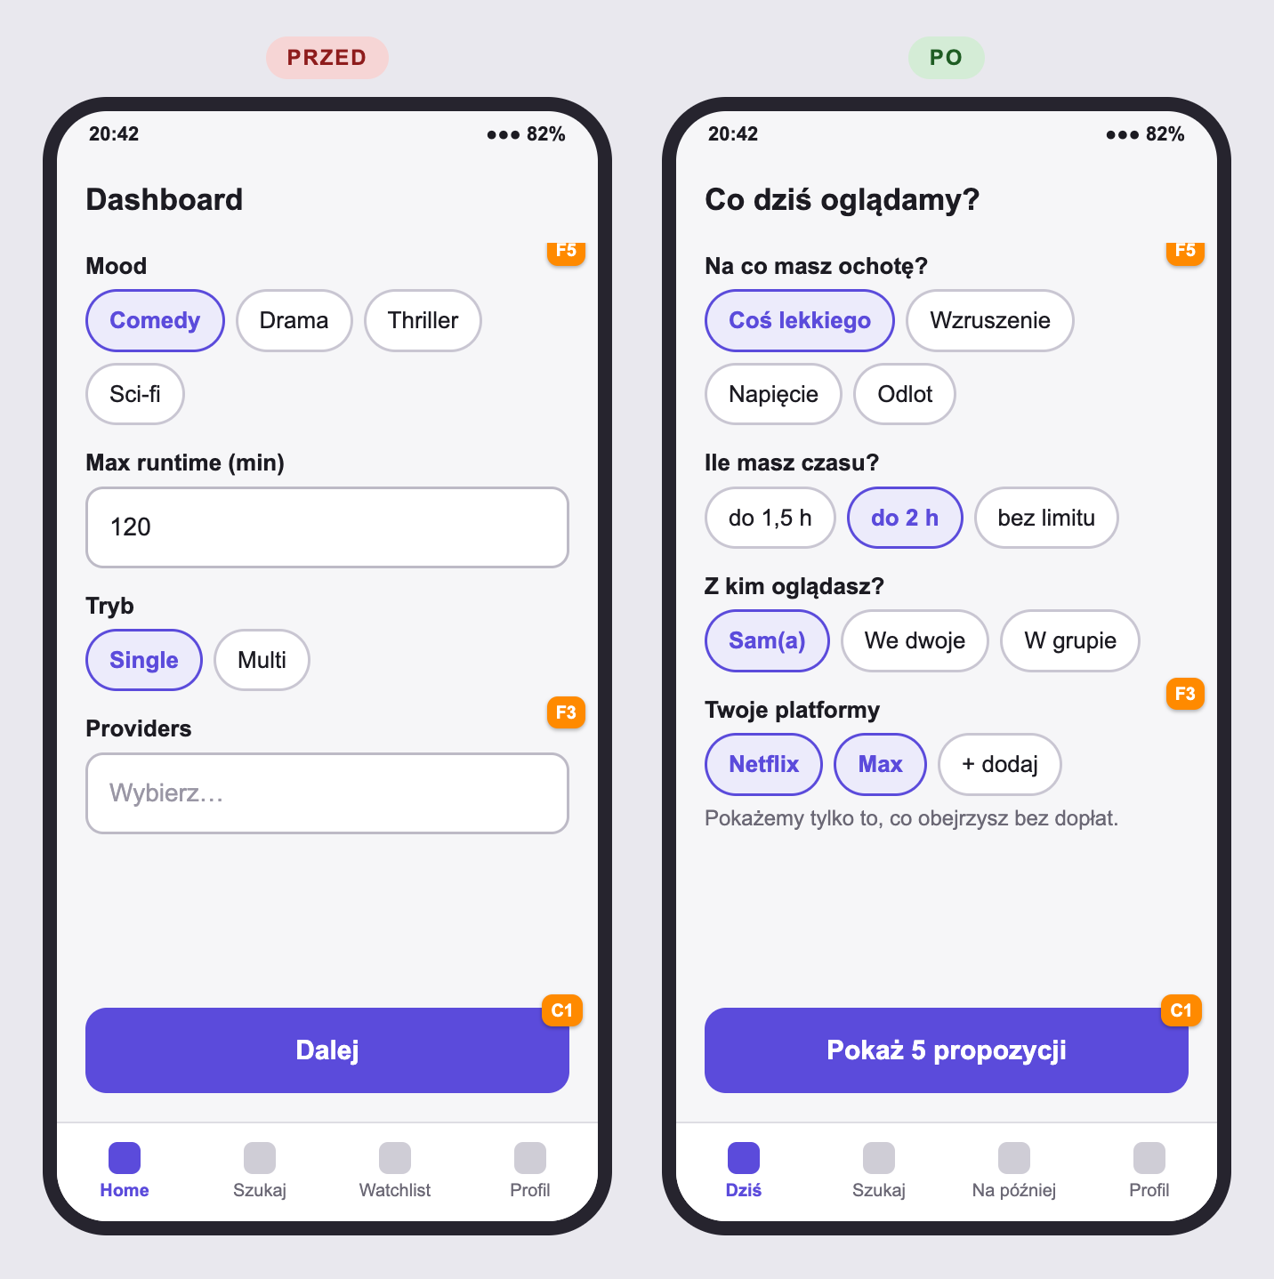
Rys. 1. Ekran „Dziś”: etykiety pól jako pytania (F5), platformy (F3) i CTA z rezultatem (C1).
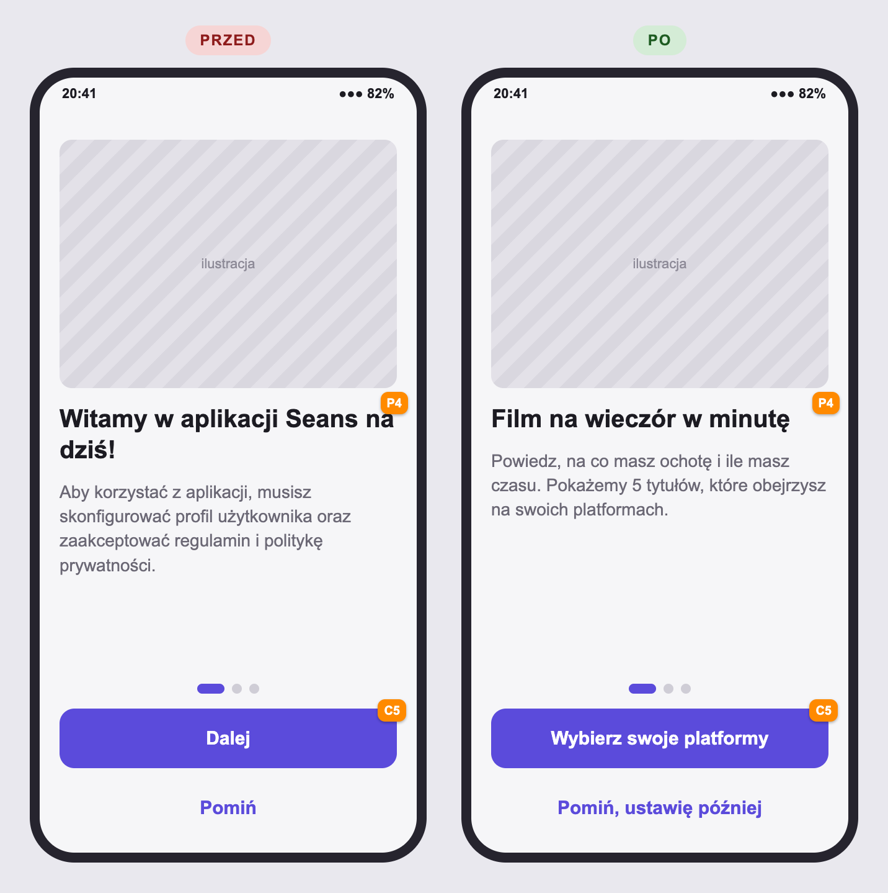
Rys. 2. Onboarding: najpierw wartość (P4), CTA zapowiadające kolejny krok i odwracalne pominięcie (C5).

4.2. Komunikaty błędów i powiadomienia
Każdy komunikat błędu zbudowano według schematu co się stało → dlaczego → jak to naprawić. Komunikat nie obwinia użytkownika: zamiast „nieprawidłowy e-mail” pisze, czego brakuje. Przy awarii po stronie serwisu mówi „po naszej stronie”. Toasty nazywają wykonaną akcję i pozwalają ją cofnąć.
Tabela 7. Komunikaty błędów i toasty.
ID / ekran | Przed (v0) i problem | Po i zasada
E1  Logowanie | Wystąpił błąd krytyczny auth_fail_0x892. Złe zapytanie.  Żargon, kod błędu, słowo „krytyczny” budzi lęk, brak instrukcji (Przypadek B). | E-mail i hasło do siebie nie pasują. Sprawdź, czy nie masz włączonego Caps Lock, albo ustaw nowe hasło – wyślemy link na Twój e-mail.  Co się stało → dlaczego → jak naprawić; bez obwiniania.
E2  Wyniki (offline) | Network error. Retry?  Anglicyzm, brak informacji, co nadal działa. | Brak internetu. Nowe propozycje pobierzemy, gdy połączenie wróci. Lista „Na później” działa bez sieci.  Przyczyna + co dalej + co działa mimo błędu.
E3  Wyniki (awaria serwera) | Błąd 503: Service Unavailable  Kod HTTP i angielski żargon. | Nie możemy teraz przygotować propozycji – to chwilowa przerwa po naszej stronie. Spróbuj za kilka minut.  Przejęcie odpowiedzialności („po naszej stronie”) i krok zaradczy.
E4  Karta tytułu | ERR_NO_PROVIDERS (region=PL, code 204)  Komunikat dla programisty; użytkownik nie wie, czy może obejrzeć film. | Nie ma go teraz na Netflix ani Max. Możesz go wypożyczyć w Rakuten TV (od 14,99 zł) albo poczekać – damy znać, gdy pojawi się na Twojej platformie.  Konkret (gdzie, ile kosztuje) + dwie alternatywy.
E5  Wyniki | Nie znaleziono wyników dla podanych kryteriów.  Styl urzędowy, brak podpowiedzi, jak poszerzyć wyszukiwanie. | Nic nie spełnia wszystkich warunków. Spróbuj „bez limitu” czasu albo dodaj kolejną platformę.  Każdy komunikat wskazuje krok zaradczy.
E6  Rejestracja – e-mail | Nieprawidłowy format pola email  Ocenia użytkownika („nieprawidłowy”), nie mówi, czego brakuje; niespójna pisownia „email” / „E-mail”. | Dokończ adres, np. ola.kowalska@gmail.com  Instrukcja + przykład w miejscu błędu.
E7  Toast po akcji | Operacja zakończona sukcesem.  Pusta treść – nie wiadomo, jaka operacja; brak możliwości cofnięcia. | Usunięto „Diunę” z listy · Cofnij  Nazwa obiektu i akcji + opcja cofnięcia (heurystyka nr 3).
E8  Toast w profilu | Dane zostały zaktualizowane pomyślnie.  Strona bierna, zbędne słowa. | Zmiany zapisane.  Zwięzłość.

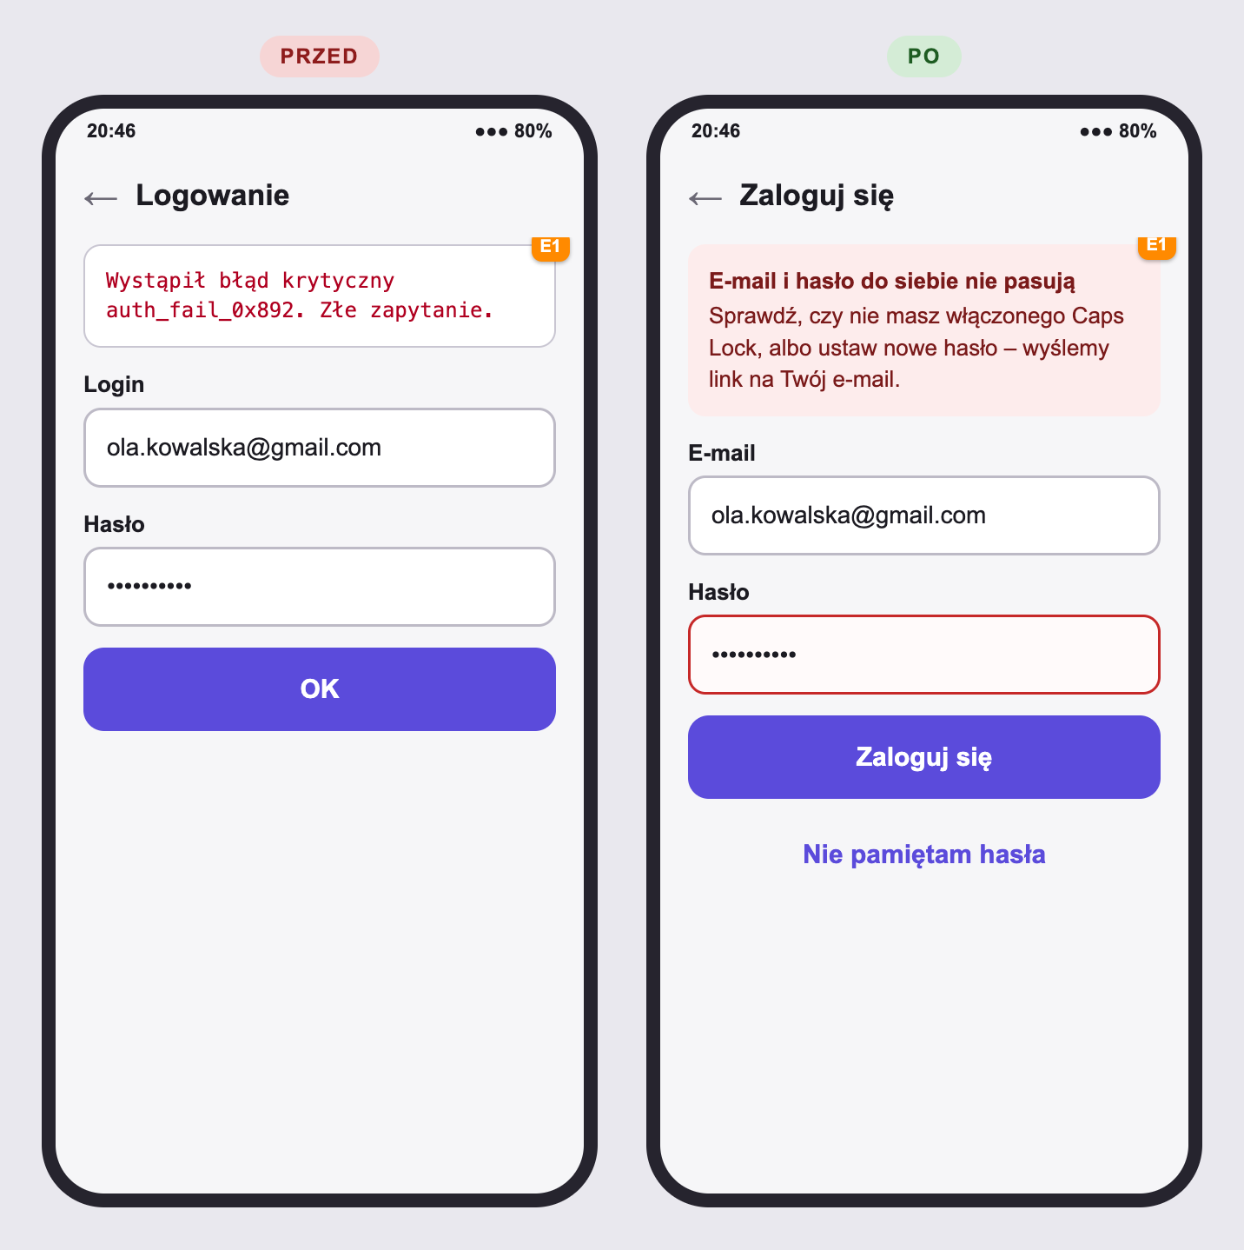
Rys. 3. Błąd logowania (Przypadek B → E1).
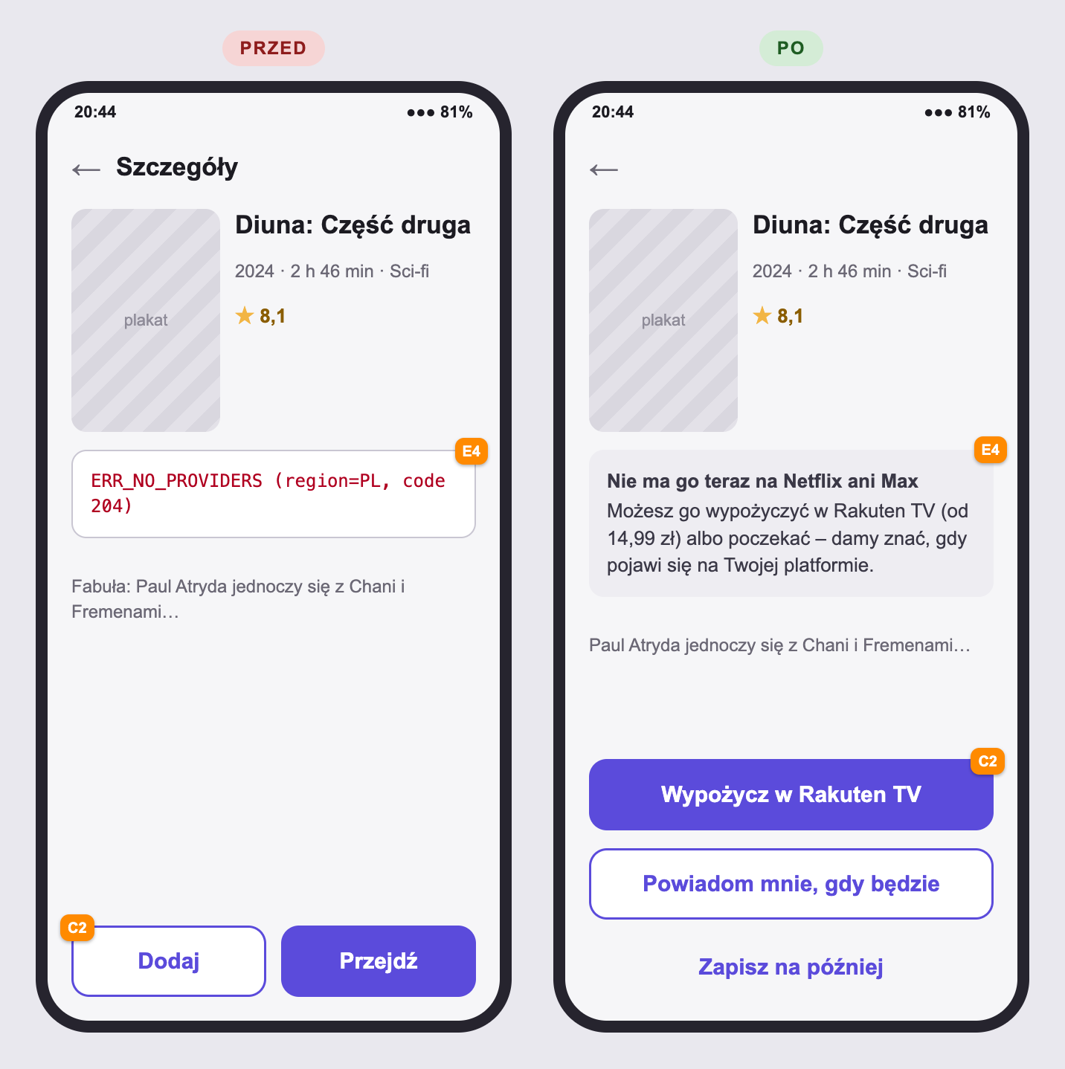
Rys. 4. Karta tytułu: kod ERR_NO_PROVIDERS zastąpiony informacją o dostępności i dwiema alternatywami (E4, C2).
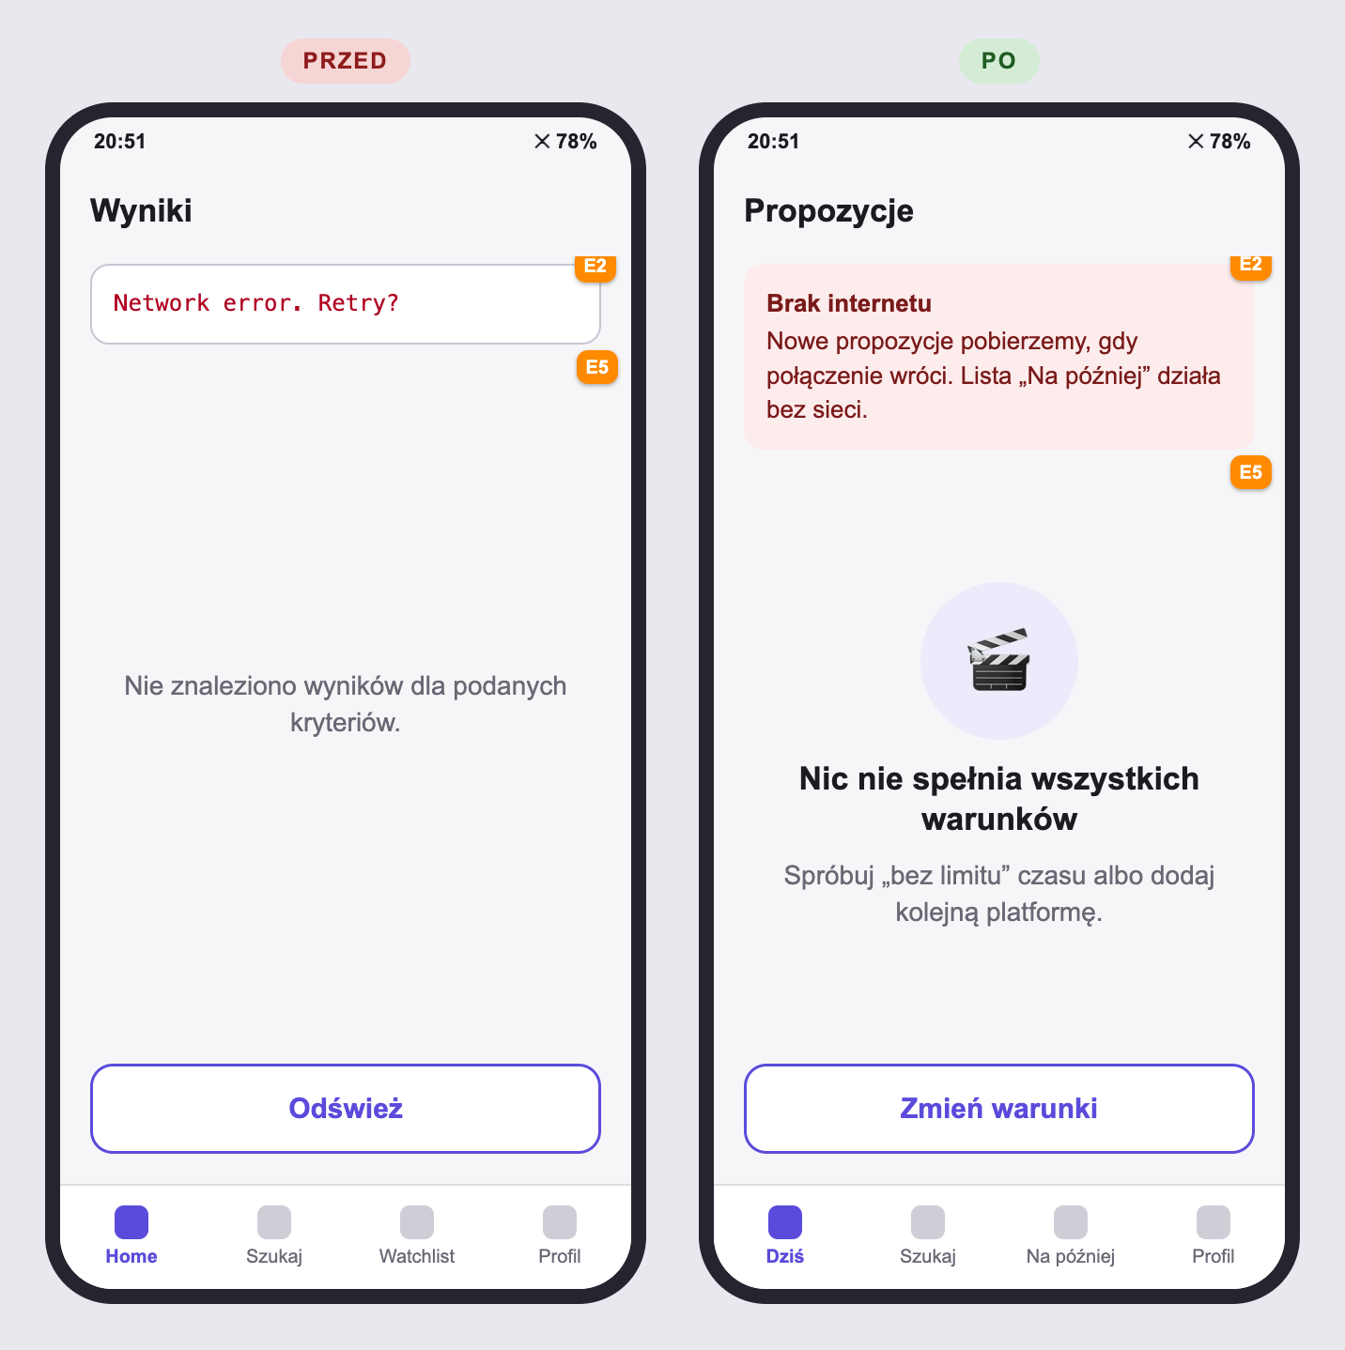
Rys. 5. Stany błędu: brak sieci (E2) i brak wyników (E5) – dla porównania zestawione na jednym ekranie.

4.3. Formularze, placeholdery i podpowiedzi
Wymagania są widoczne przed popełnieniem błędu (lista warunków hasła odhaczana na bieżąco). Placeholder podaje przykład lub format, a nie powtarza etykiety. Tooltip przy dacie urodzenia wyjaśnia, po co aplikacja zbiera tę daną i kto ją zobaczy. W projekcie pełni tę samą rolę co pole PESEL lub NIP w materiałach.
Tabela 8. Pola formularzy i pomoc kontekstowa.
ID / ekran | Przed (v0) i problem | Po i zasada
F1  Rejestracja – hasło | Wprowadź poprawne i bezpieczne hasło zgodne z polityką bezpieczeństwa firmy z 2024 r. / ERR_AUTH_PASS_POLICY_VIOLATION_09  Za długie, nie podaje wymagań; błąd w postaci kodu (Przypadek C, Scenariusz 1). | Co najmniej 8 znaków, wielka litera i cyfra (lista odhaczana na żywo) / Hasło potrzebuje jeszcze cyfry.  Wymagania widoczne przed błędem; błąd mówi, czego brakuje.
F2  Rejestracja – data urodzenia | Data ur. (placeholder bez formatu)  Skrót, brak formatu, brak wyjaśnienia, po co aplikacji ta dana (analogia do pola PESEL / NIP). | Etykieta: Data urodzenia · placeholder: DD.MM.RRRR · tooltip: Po to, by nie proponować filmów z wyższą kategorią wiekową. Nikt inny jej nie zobaczy.  Format w placeholderze, cel i prywatność w tooltipie.
F3  Dziś / Profil – platformy | Providers · Wybierz…  Anglicyzm z API, niejasna konsekwencja wyboru. | Twoje platformy · Pokażemy tylko to, co obejrzysz bez dopłat.  Język użytkownika + skutek wyboru.
F4  Rejestracja – nazwa | Nick* (placeholder: Nick)  Placeholder powtarza etykietę; nie wiadomo, kto zobaczy nazwę. | Imię lub pseudonim · np. Ola · Tak zobaczą Cię znajomi we wspólnym wyborze.  Placeholder jako przykład, podpowiedź o widoczności.
F5  Dziś – kontekst seansu | Mood · Max runtime (min) · Tryb: Single / Multi  Anglicyzmy i nazwy pól z bazy danych; pole liczbowe zamiast wyboru. | Na co masz ochotę? · Ile masz czasu? (do 1,5 h / do 2 h / bez limitu) · Z kim oglądasz? (Sam(a) / We dwoje / W grupie)  Pytania zamiast etykiet – rozmowa z użytkownikiem.
F6  Szukaj | Szukaj…  Placeholder nie mówi, czego można szukać. | Tytuł, aktor lub reżyser  Placeholder podpowiada zakres.

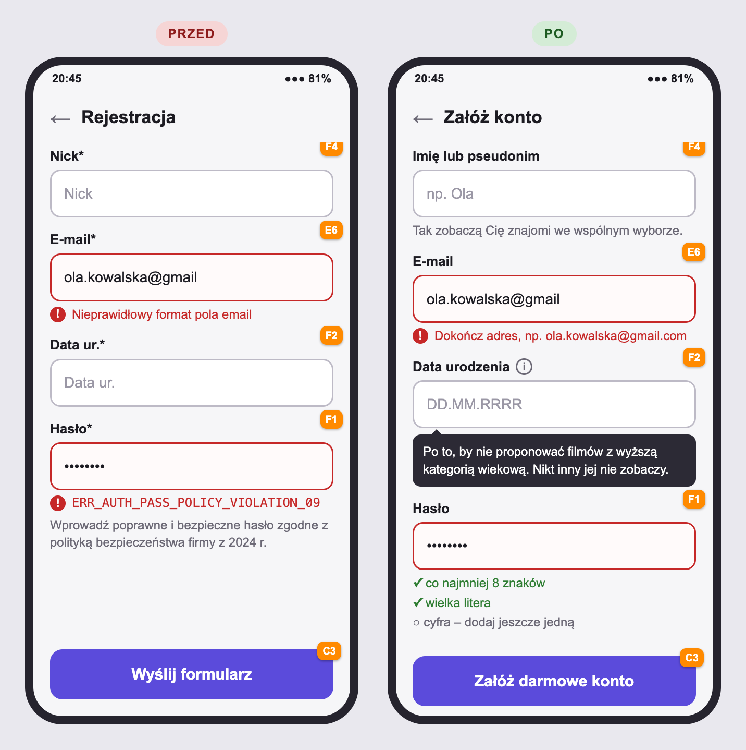
Rys. 6. Formularz rejestracji: F1 (Przypadek C i Scenariusz 1), F2, F4, E6, C3.

4.4. Pusty stan i onboarding
Pusty stan to moment aktywacji. Zamiast stwierdzać brak danych, tekst wyjaśnia, do czego służy ekran, i daje jedno CTA prowadzące do głównego zadania („Znajdź coś na dziś”). Onboarding zaczyna od wartości („Film na wieczór w minutę”), a o dane prosi dopiero w kolejnym kroku – zgodnie z wnioskami z lab1 (BP4, PP4).
Tabela 9. Puste stany i onboarding.
ID / ekran | Przed (v0) i problem | Po i zasada
P1  Lista „Na później” | Watchlist · Brak elementów.  Nudny komunikat bez zachęty i bez CTA (Scenariusz 3). | Nie masz jeszcze nic na później. Zapisuj filmy, które wpadną Ci w oko. Wieczorem wybierzesz z gotowej listy, zamiast szukać od zera. · [Znajdź coś na dziś]  Wyjaśnienie wartości + jedno CTA.
P2  Powiadomienia | Brak powiadomień  Nie wyjaśnia, jakie powiadomienia mogą się tu pojawić. | Tu damy znać, gdy film z Twojej listy pojawi się na Twojej platformie.  Zapowiedź wartości funkcji.
P3  Profil – oceny | Brak danych do wyświetlenia  Żargon systemowy, brak zachęty. | Oceń 3 obejrzane filmy, a propozycje będą trafniejsze. · [Oceń filmy]  Konkretne, małe zadanie + korzyść.
P4  Onboarding – ekran 1 | Witamy w aplikacji Seans na dziś! Aby korzystać z aplikacji, musisz skonfigurować profil użytkownika oraz zaakceptować regulamin i politykę prywatności.  Zaczyna od obowiązków („musisz”), nie od wartości; żargon („skonfigurować profil”). | Film na wieczór w minutę. Powiedz, na co masz ochotę i ile masz czasu. Pokażemy 5 tytułów, które obejrzysz na swoich platformach.  Najpierw wartość, potem prośba o dane (wnioski z lab1, BP4).

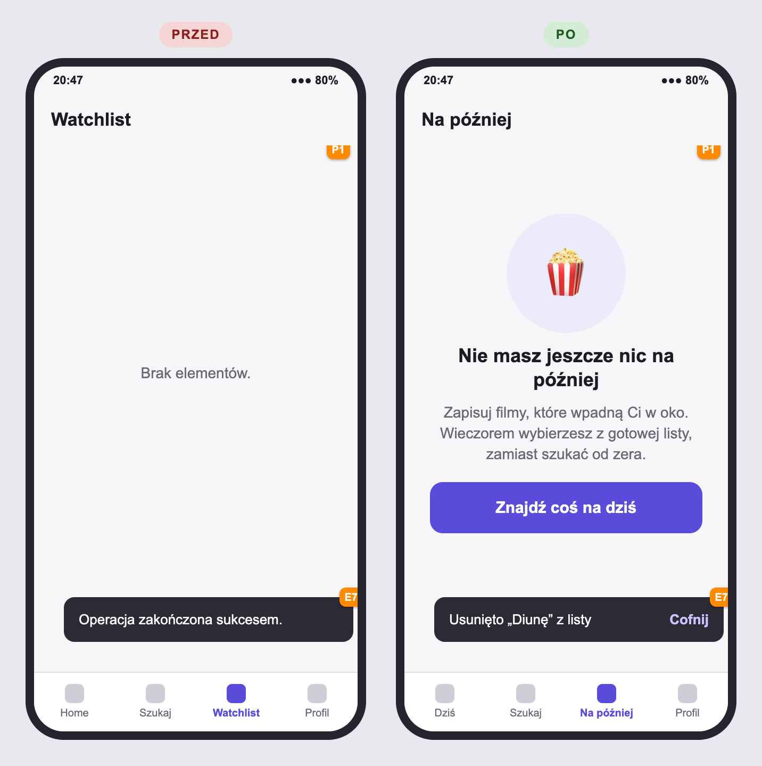
Rys. 7. Lista „Na później”: pusty stan (P1, Scenariusz 3) i toast z opcją „Cofnij” (E7).

4.5. Okna dialogowe i eliminacja dark patterns
W dialogach usunięto confirmshaming (wywoływanie poczucia winy), presję społeczną („znajomi będą wybierać bez Ciebie”) i asymetrię wizualną (wielki fioletowy przycisk pozostania i mały szary link rezygnacji). Nowe wersje podają fakty: do kiedy działa Premium, co zostanie, co zniknie i czy decyzję można cofnąć. Oba wybory mają ten sam rozmiar. Opcja destrukcyjna jest oznaczona kolorem czerwonym, ale nie jest ukryta.
Tabela 10. Okna dialogowe.
ID / ekran | Przed (v0) i problem | Po i zasada
D1  Lista – usuwanie tytułu | Uwaga. Czy na pewno? [Anuluj] [OK]  Dwuznaczne „Anuluj” – anuluje usunięcie czy okno? Brak nazwy obiektu (Przypadek A). | Usunąć „Diunę: Część drugą” z listy? Możesz ją później dodać ponownie. [Zostaw] [Usuń z listy]  Przyciski nazywają skutek; pytanie zawiera obiekt.
D2  Subskrypcja – anulowanie Premium | Czy na pewno chcesz nas zostawić i stracić wspólne wieczory filmowe? (emoji smutnej buźki) Twoi znajomi będą musieli wybierać bez Ciebie. [Nie, chcę zachować super rabat -50%!] [tak, rezygnuję]  Confirmshaming, presja społeczna, ukryty przycisk rezygnacji (Scenariusz 2). | Anulować Seans Premium? Premium działa do 30 listopada 2026. Potem wrócisz do wersji darmowej. Twoje listy i oceny zostaną. Stracisz: wspólny wybór w grupie i powiadomienia o nowościach. [Zachowaj Premium] [Anuluj subskrypcję]  Neutralne fakty, równorzędne przyciski.
D3  Konto – usuwanie | Usuwanie konta. Czy na pewno chcesz kontynuować operację? [Nie, chcę zachować konto i nie tracić wszystkich zebranych punktów oraz promocji!] [Tak, usuń]  Confirmshaming, wyeksponowana opcja pozostania, niejasne skutki (Przypadek D). | Usunąć konto na zawsze? Usuniemy Twoje oceny, listy i ustawienia. Tego nie da się cofnąć. [Nie usuwaj] [Usuń konto]  Pełna informacja o skutkach, poważny ton, czytelne nazwy akcji.

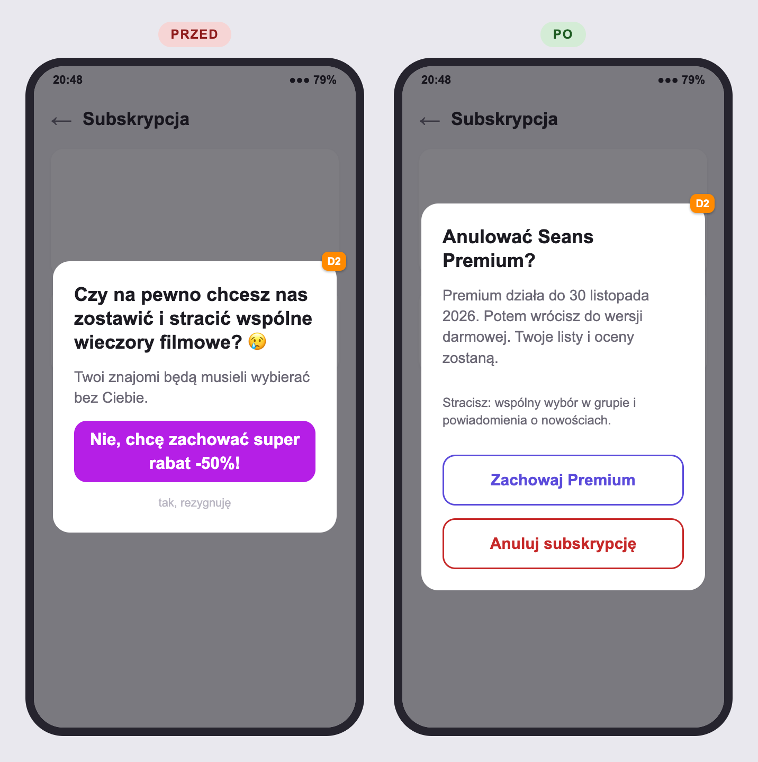
Rys. 8. Anulowanie Premium (Scenariusz 2 → D2): uczciwy, równorzędny wybór.
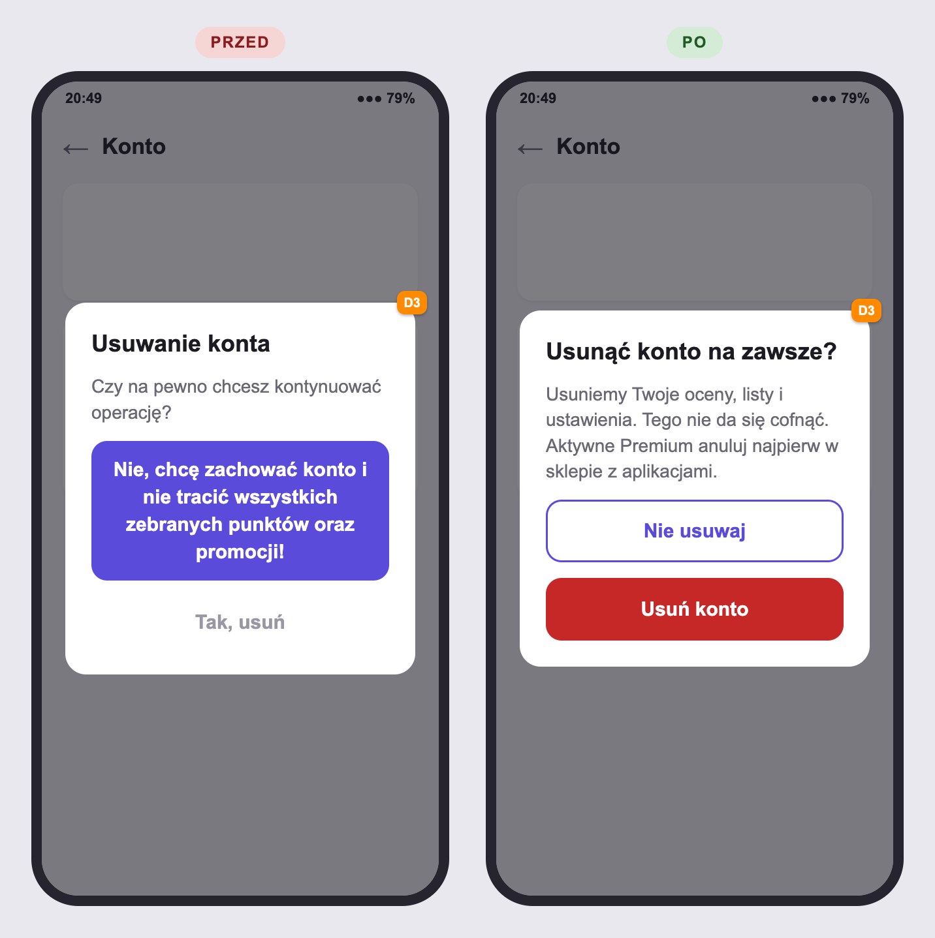
Rys. 9. Usuwanie konta (Przypadek D → D3).
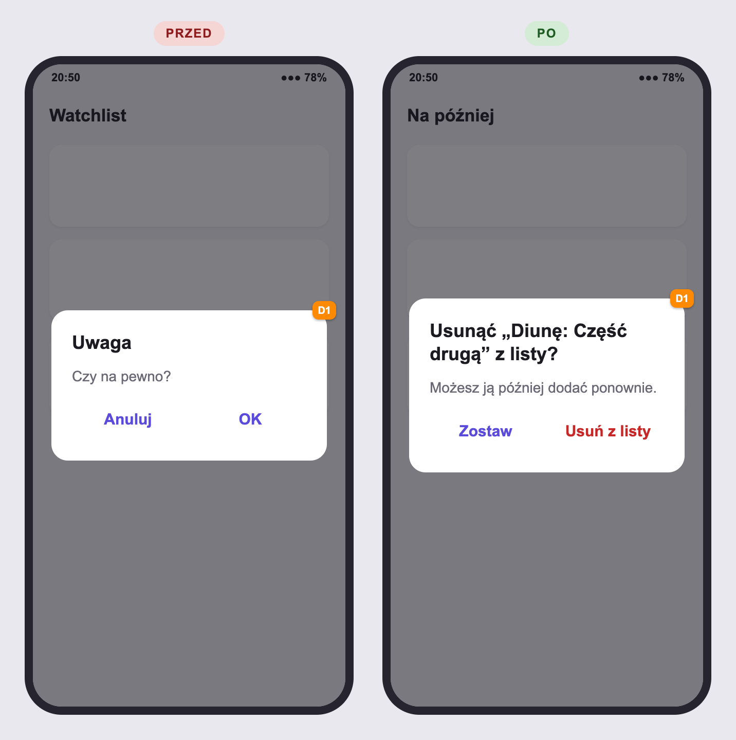
Rys. 10. Usuwanie tytułu z listy (Przypadek A → D1): przyciski nazywają skutek.

5. Testowanie zwięzłości i jasności

5.1. Test zakreślacza (Highlighter Test)
W każdym komunikacie zaznaczono na zielono słowa, które niosą wartość lub instrukcję, a na czerwono słowa zbędne lub budzące wątpliwości. Reguła z materiałów: jeśli czerwonego jest więcej niż zielonego, tekst trzeba przepisać. Test wykonano dla 7 kluczowych komunikatów. Dialog D2 pokazano w dwóch iteracjach: wersja robocza po pierwszej poprawce nadal nie przeszła testu.
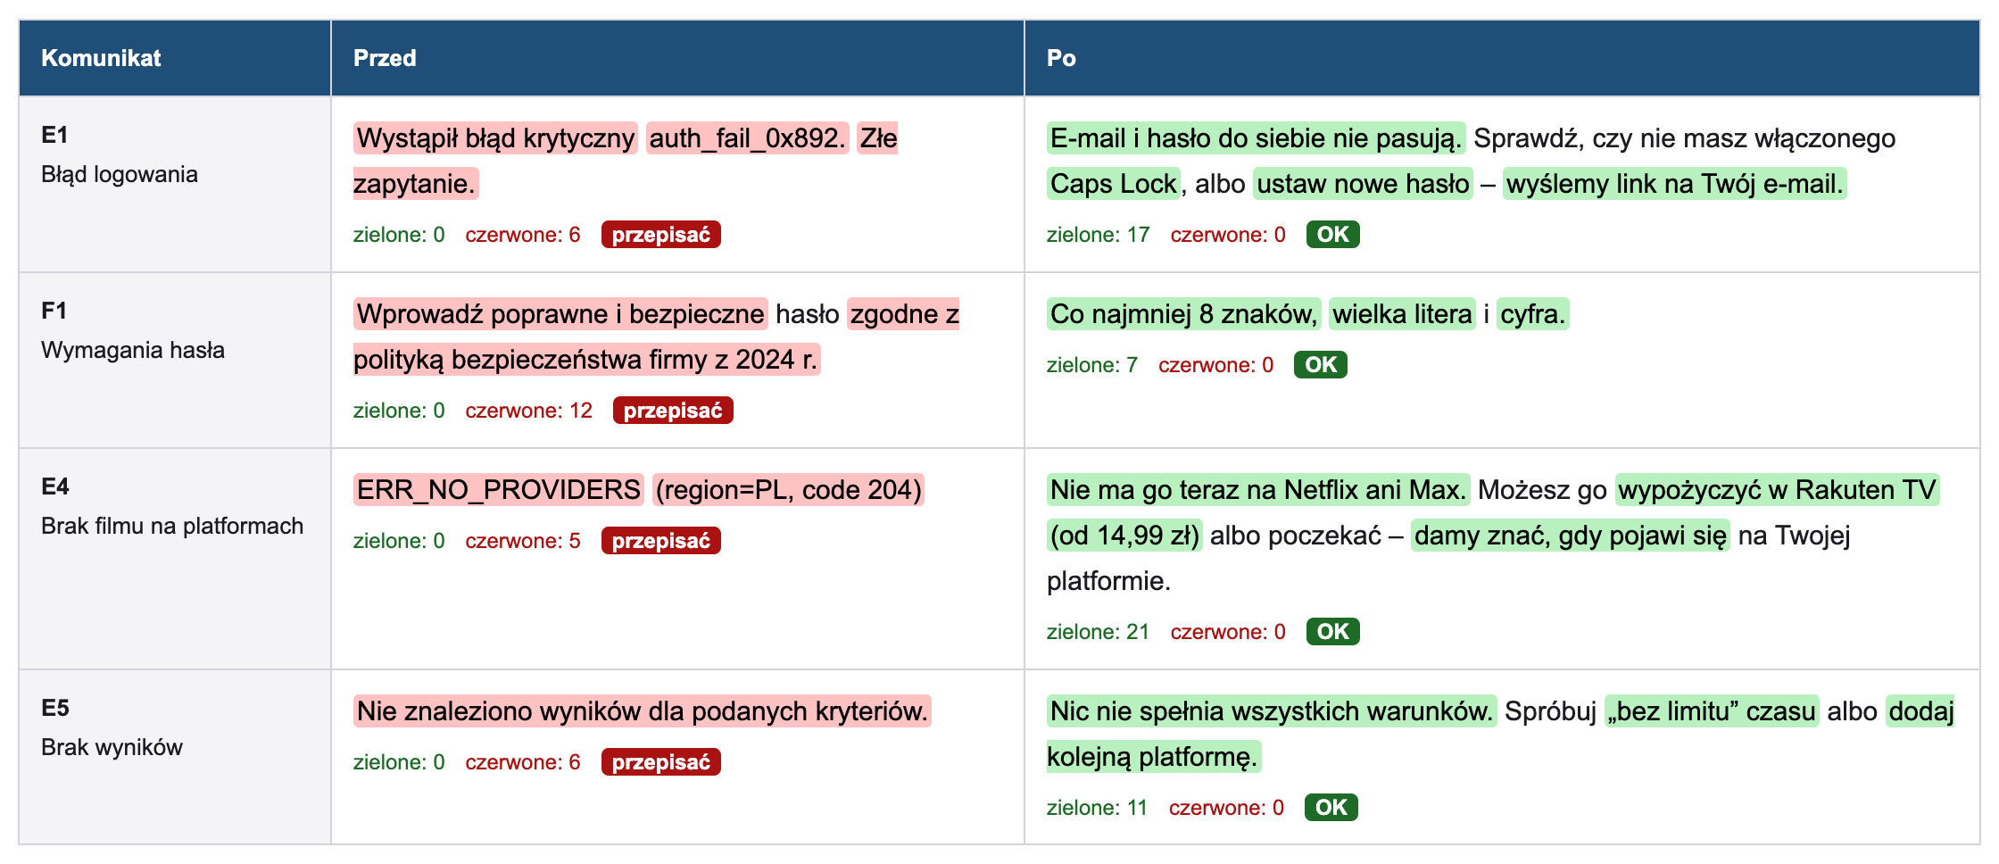
Rys. 11. Test zakreślacza – komunikaty E1, F1, E4, E5.
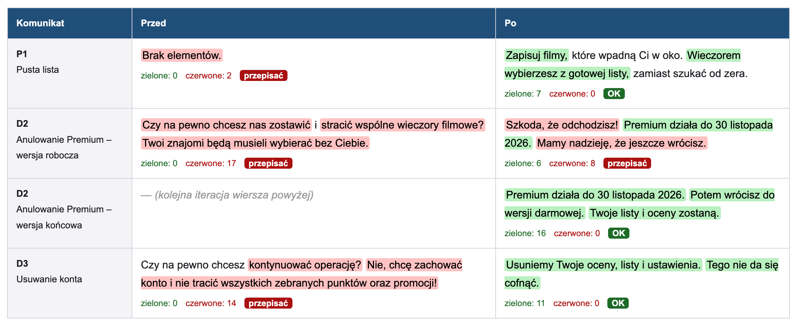
Rys. 12. Test zakreślacza – komunikaty P1, D2 (dwie iteracje), D3.
Tabela 11. Wyniki testu zakreślacza (liczba słów).
ID | Komunikat | Wersja | Zielone | Czerwone | Werdykt
E1 | Błąd logowania | PRZED | 0 | 6 | przepisać
E1 | Błąd logowania | PO | 17 | 0 | OK
F1 | Wymagania hasła | PRZED | 0 | 12 | przepisać
F1 | Wymagania hasła | PO | 7 | 0 | OK
E4 | Brak filmu na platformach | PRZED | 0 | 5 | przepisać
E4 | Brak filmu na platformach | PO | 21 | 0 | OK
E5 | Brak wyników | PRZED | 0 | 6 | przepisać
E5 | Brak wyników | PO | 11 | 0 | OK
P1 | Pusta lista | PRZED | 0 | 2 | przepisać
P1 | Pusta lista | PO | 7 | 0 | OK
D2 | Anulowanie Premium – wersja robocza | PRZED | 0 | 17 | przepisać
D2 | Anulowanie Premium – wersja robocza | PO | 6 | 8 | przepisać
D2 | Anulowanie Premium – wersja końcowa | PO | 16 | 0 | OK
D3 | Usuwanie konta | PRZED | 0 | 14 | przepisać
D3 | Usuwanie konta | PO | 11 | 0 | OK

Wszystkie wersje v0 dostały werdykt „przepisać”: nie miały ani jednego zielonego słowa. Wersje końcowe nie mają słów czerwonych. Test przydał się szczególnie przy D2. W wersji roboczej zostały uprzejmości („Szkoda, że odchodzisz!”, „Mamy nadzieję, że jeszcze wrócisz”), które nie niosą informacji i delikatnie wywierają presję emocjonalną. Usunięto je w drugiej iteracji.

5.2. Test kontekstowy A/B etykiet przycisków
Dla 7 przycisków przygotowano dwa warianty. Każdy oceniono w kontekście ekranu według pięciu kryteriów (1 = spełnia, 0 = nie): K1 czasownik akcji, K2 nazwany obiekt lub cel, K3 przewidywalny skutek kliknięcia, K4 długość ≤ 24 znaki (mieści się w jednym wierszu przycisku na telefonie 360 px), K5 brak dwuznaczności w kontekście.
Tabela 12. Test A/B etykiet (ocena własna wg kryteriów K1–K5).
ID | Kontekst | Wariant A | Wynik | Wariant B | Wynik | Wybór | Uzasadnienie
C1 | Ekran „Dziś” | „Szukaj” | 2/5 | „Pokaż 5 propozycji” | 5/5 | B | „Szukaj” sugeruje wyszukiwarkę i długą listę wyników.
C2 | Karta tytułu | „Oglądaj” | 2/5 | „Oglądaj w Netflix” | 5/5 | B | B zapowiada przejście do aplikacji Netflix – brak zaskoczenia.
D2 | Dialog subskrypcji | „Anuluj” | 2/5 | „Anuluj subskrypcję” | 5/5 | B | „Anuluj” w oknie o anulowaniu jest dwuznaczne (Przypadek A).
C3 | Rejestracja | „Zarejestruj się” | 4/5 | „Załóż darmowe konto” | 5/5 | B | Oba jasne; B dodaje korzyść i rozwiewa obawę o koszt.
P1 | Pusta lista | „Przeglądaj katalog” | 4/5 | „Znajdź coś na dziś” | 5/5 | B | B wraca do głównego zadania (wybór na dziś), A odsyła do długiej listy.
D3 | Usuwanie konta | „Tak” | 1/5 | „Usuń konto” | 5/5 | B | „Tak” wymaga przeczytania pytania; „Usuń konto” jest zrozumiałe samodzielnie.
C5 | Onboarding | „Dalej” | 3/5 | „Wybierz swoje platformy” | 5/5 | B | B zapowiada kolejny krok; mieści się w 24 znakach (23).

We wszystkich parach wygrał wariant B, który nazywa obiekt i skutek. Krótszy wariant A był lepszy tylko pod względem długości. Wszystkie warianty B mieszczą się jednak w limicie 24 znaków, więc precyzja nie wymagała kompromisu w układzie.

5.3. Wskaźnik czytelności FOG-PL
Zastosowano wskaźnik FOG-PL, czyli adaptację indeksu mglistości Gunninga dla języka polskiego (stosowaną m.in. w serwisie Jasnopis): FOG = 0,4 × (średnia liczba słów w zdaniu + odsetek wyrazów trudnych). Za trudne uznaje się wyrazy mające co najmniej 4 sylaby. Wynik odpowiada w przybliżeniu liczbie lat nauki potrzebnych do zrozumienia tekstu. Sylaby liczono automatycznie jako grupy samogłosek. Etykiety przycisków pominięto, bo są zbyt krótkie dla tego wskaźnika.
Tabela 13. Czytelność tekstów przed i po (FOG-PL, obliczenia własne).
Grupa | FOG-PL przed | FOG-PL po | Słów w zdaniu | Wyrazy trudne
Błędy i powiadomienia | 11,9 | 6,1 | 3,0 → 5,8 | 27% → 10%
Formularze i podpowiedzi | 5,7 | 4,3 | 2,3 → 3,5 | 12% → 7%
Puste stany i onboarding | 17,1 | 4,5 | 4,8 → 6,9 | 38% → 4%
Dialogi | 4,8 | 4,7 | 4,4 → 4,0 | 8% → 8%
Razem (bez przycisków) | 9,0 | 4,9 | 3,5 → 4,8 | 19% → 7%

Ogólny wskaźnik spadł z 9,0 do 4,9. Teksty po zmianach mieszczą się w przedziale bardzo łatwym i łatwym (FOG-PL < 7), odpowiednim dla komunikatów czytanych w pośpiechu na telefonie. Spadek wynika głównie z odsetka wyrazów trudnych (19% → 7%): zniknęły słowa typu „skonfigurować”, „zaktualizowane”, „bezpieczeństwa”, „operacja”. Średnia długość zdania wzrosła (z 3,5 do 4,8 słowa), ponieważ urwane, równoważnikowe komunikaty v0 („Brak elementów.”) zastąpiono pełnymi zdaniami z instrukcją. Nadal są to zdania krótkie (poniżej 15 słów).
W grupie „Dialogi” wskaźnik praktycznie się nie zmienił (4,8 → 4,7). Problemem tych tekstów nie była mglistość, lecz manipulacja. Pokazuje to, że wskaźniki czytelności trzeba łączyć z oceną jakościową, taką jak test zakreślacza czy analiza dark patterns.
Ograniczenia testów. Testy wykonano samodzielnie, zgodnie z poleceniem, bez udziału użytkowników. FOG-PL dla tak krótkich tekstów jest orientacyjny, a automatyczny podział na sylaby jest przybliżony. W kolejnym kroku warto sprawdzić teksty w Jasnopisie i przeprowadzić test zrozumienia z 5 osobami z grupy docelowej, np. pytając po pokazaniu ekranu: „co się stanie, gdy klikniesz ten przycisk?”.

6. Podsumowanie i wnioski
- Przeredagowano 27 komunikatów w 5 grupach komponentów (wymagane minimum: 4 typy). Wszystkie przeszły test zakreślacza, a średni wskaźnik FOG-PL spadł z 9,0 do 4,9.
- Głównym źródłem problemów było pisanie z perspektywy systemu: kody błędów, nazwy pól z API, ogólne „OK / Dalej”. Teksty należy pisać razem z makietami, a nie wstawiać na końcu jako treść zastępczą.
- Matryca Voice & Tone pozwala zachować jeden głos przy różnym tonie: entuzjazm przy propozycjach, spokój przy błędach, powaga przy pieniądzach i usuwaniu danych.
- Z interfejsu usunięto dark patterns (confirmshaming, ukryta opcja rezygnacji). Uczciwość może krótkoterminowo obniżyć retencję subskrypcji, ale buduje zaufanie, które w lab1 wskazano jako wyróżnik wobec konkurencji.
- Precyzyjna etykieta nie musi być długa: wszystkie zwycięskie warianty A/B mieszczą się w 24 znakach.
- Słownik pojęć („Na później”, „platformy”, „propozycje”) i zasady stylu z punktu 3.3 stanowią bazę do dalszych prac nad interfejsem, w tym do makiet w lab3.

Źródła
- Nielsen Norman Group – UX Writing: Study Guide, https://www.nngroup.com/articles/ux-writing-study-guide/
- Material Design – Writing, https://m2.material.io/design/communication/writing.html
- Microcopy.me, https://www.microcopy.me/
- Jasnopis – wskaźnik FOG-PL, https://jasnopis.pl/
- Brignull H. – Deceptive Patterns (confirmshaming), https://www.deceptive.design/
- Gunning R. (1952). The Technique of Clear Writing. McGraw-Hill.

